|  |
| --- |
| TRƯỜNG ĐẠI HỌC SƯ PHẠM KỸ THUẬT TP.HCM **KHOA CÔNG NGHỆ THÔNG TIN**  **BỘ MÔN LẬP TRÌNH WEB**     VÕ VĂN TRÍ – 22110444QUẢNG ĐẠI THIỆN – 22110426NGUYỄN HOÀNG ANH KHOA – 22110426 Đề Tài : XÂY DỰNG WEBSITE BÁN CÀ PHÊ **KHÓA LUẬN TỐT NGHIỆP KỸ SƯ CNTT**  **GIÁO VIÊN HƯỚNG DẪN**  **TRƯƠNG KHÁNH DỊP**  **KHÓA 2022 - 2026** |

**DANH SÁCH SINH VIÊN NHÓM THỰC HIỆN**

**HỌC KÌ 1 NĂM HỌC 2024-2025**

**Nhóm 09**

***Đề tài: Xây dựng website bán cà phê***

|  |  |
| --- | --- |
| **MSSV** | **Họ và tên sinh viên** |
| 22110352 | Nguyễn Hoàng Anh Khoa |
| 22110444 | Võ Văn Trí |
| 22110426 | Quảng Đại Thiện |

**NHẬN XÉT CỦA GV**

|  |
| --- |
|  |
|  |
|  |
|  |

Tp. Hồ Chí Minh, ngày …., tháng 12, năm 2024

Giảng viên chấm điểm

MỤC LỤC

1. Phân tích thiết kế hệ thống

1.1. Khảo sát, đặc tả yêu cầu

1.2. Biểu đồ Use case

1.3. Biểu đồ lớp

1.4. Biểu đồ hoạt động

1.4

2. Thiết kế cơ sở dữ liệu

2.1. ERD

2.1. Diagram

2.2. Mô tả các thuộc tính và kiểu dữ liệu

3. Công cụ sử dụng

3.1. Công cụ sử dụng

3.2. Tổ chức các lớp của chương trình

4. Kết quả đạt được

4.1. Giao diện trang chủ

4.2. …

5. Kết luận

6. Phân chia công việc

1. Phân tích thiết kế hệ thống

1.1. Đặc tả yêu cầu ???

1.1.1. Giới thiệu ???

a. Mục đích ???

b. Phạm vi ???

c. Thuật ngữ ???

1.1.2. ???

1.2. Biểu đồ Use case tổng quát

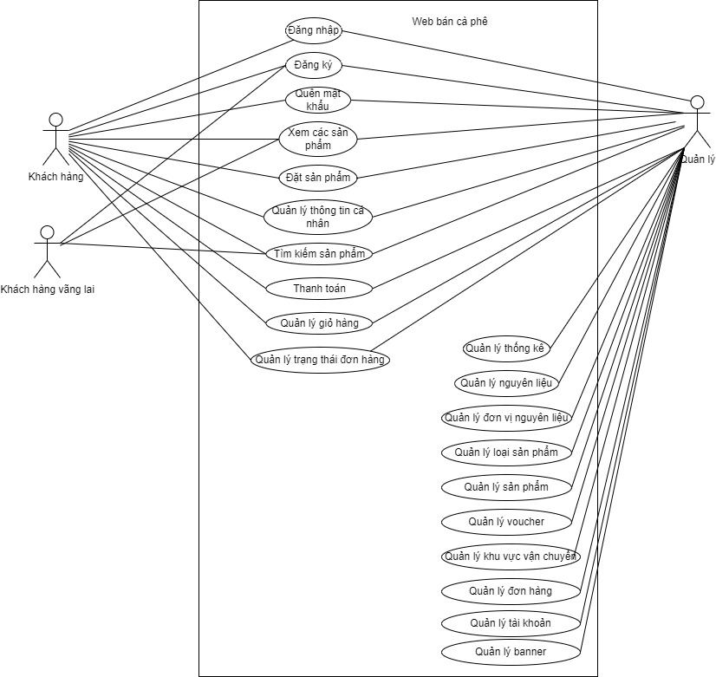

1.3. Biểu đồ lớp

1.3.1. Biểu đồ lớp rút gọn

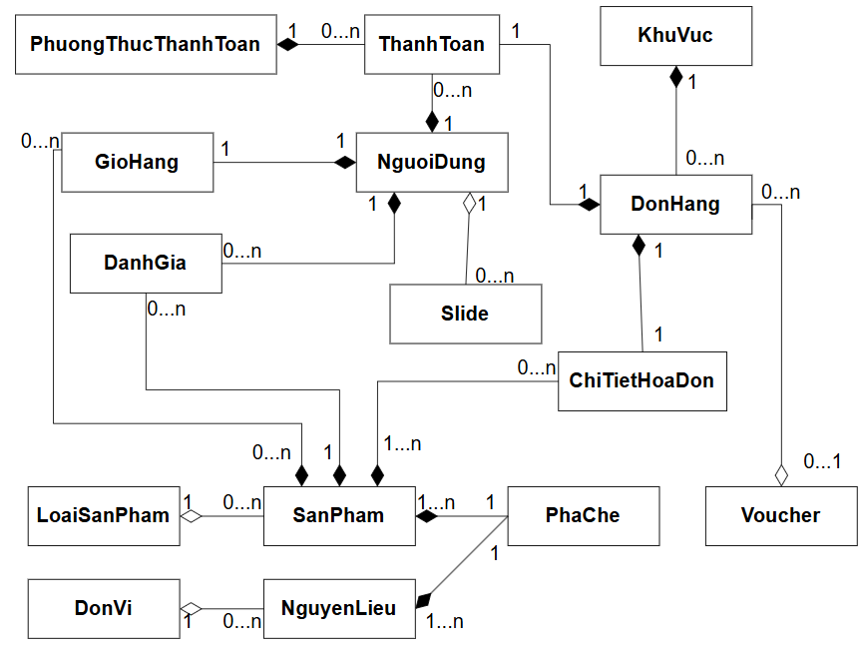

1.3.2. Chi tiết các lớp

1.3.2.1. NguoiDung

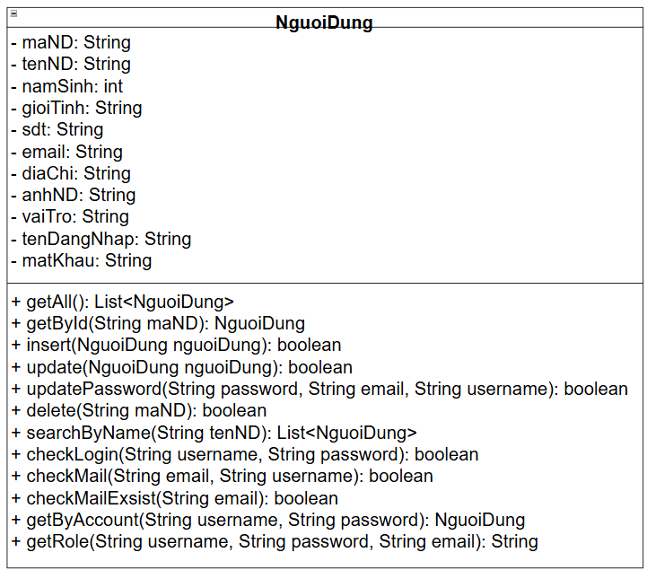

1.3.2.2. Slide

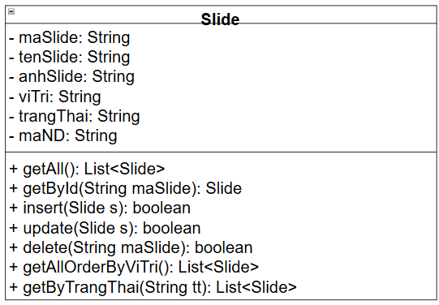

1.3.2.3. PhuongThucThanhToan

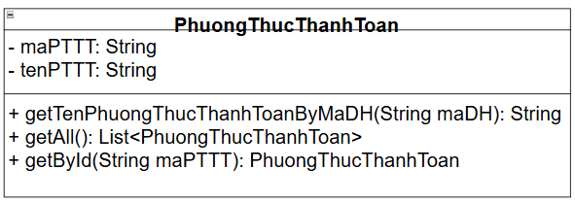

1.3.2.4. KhuVuc

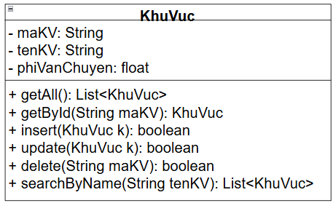

1.3.2.5. DonHang (MaDH, GiaTriDH, NgayMua, TrangThai, MaKV, MaVC)

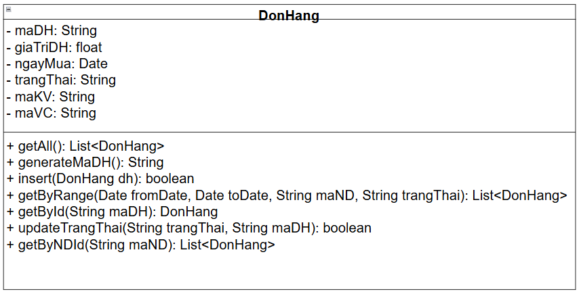

1.3.2.6. Voucher

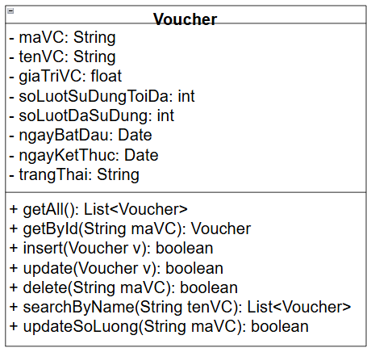

1.3.2.7. ThanhToan

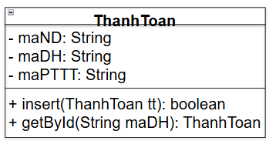

1.3.2.8. ChiTietHoaDon

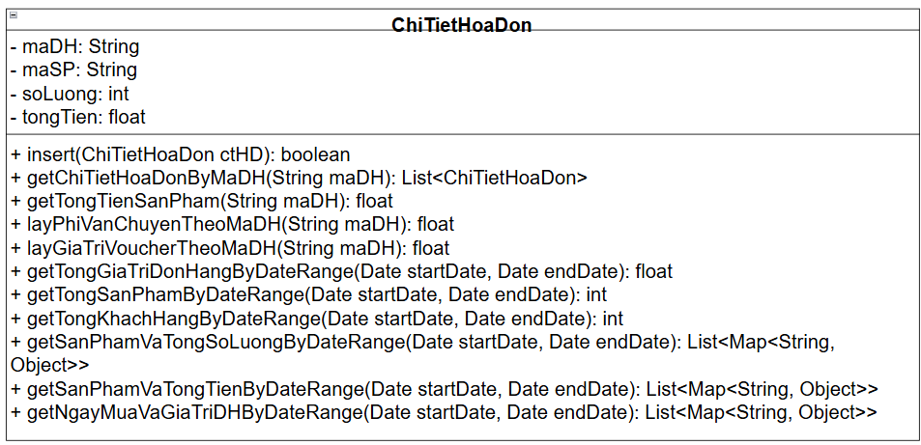

1.3.2.9. LoaiSanPham

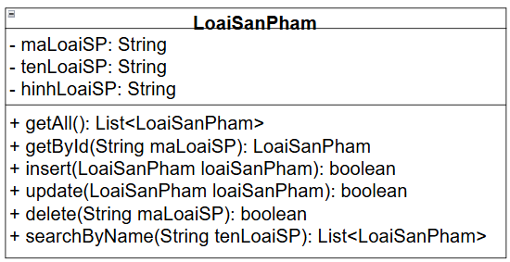

1.3.2.10. SanPham

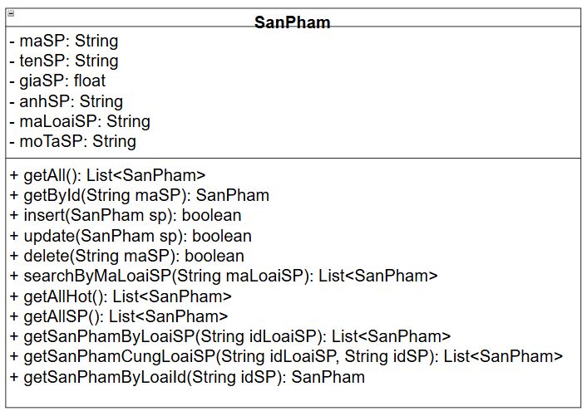

1.3.2.11. DonVi

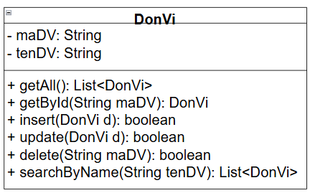

1.3.2.12. NguyenLieu

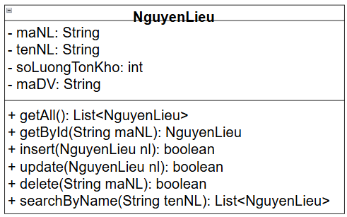

1.3.2.13. PhaChe

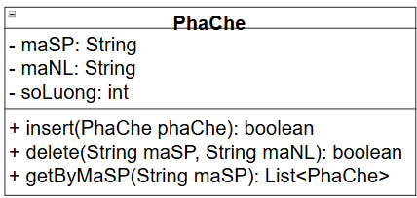

1.3.2.14. DanhGia

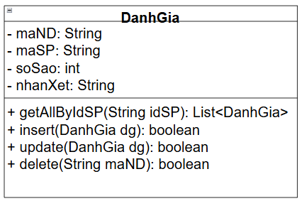

1.3.2.15. GioHang

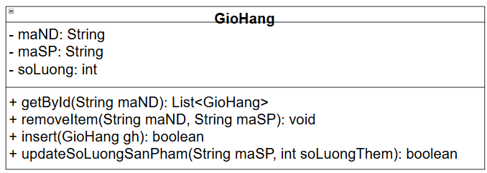

1.4. Biểu đồ hoạt động (activity Diagram á)

2. Thiết kế cơ sở dữ liệu

2.1. ERD

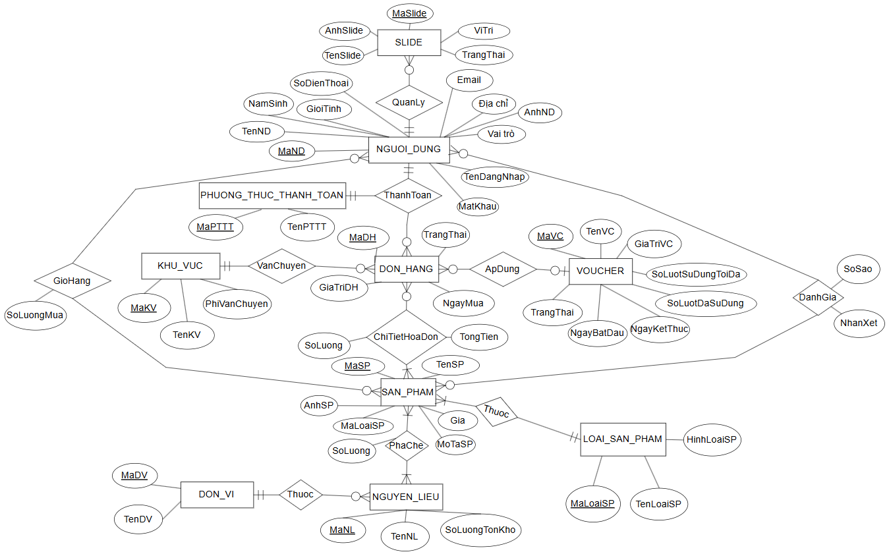

2.2. Lược đồ quan hệ

Từ sơ đồ thực thể kết hợp (ERD), ta có các lược đồ quan hệ:

* NguoiDung (MaND, TenND, NamSinh, GioiTinh, SoDienThoai, Email, DiaChi, AnhND, VaiTro, TenDangNhap, MatKhau)
* Slide (MaSlide, TenSlide, AnhSlide, ViTri, TrangThai, MaND)
* PhuongThucThanhToan (MaPTTT, TenPTTT)
* KhuVuc (MaKV, TenKV, PhiVanChuyen)
* DonHang (MaDH, GiaTriDH, NgayMua, TrangThai, MaKV, MaVC)
* Voucher (MaVC, TenVC, GiaTriVC, SoLuotSuDungToiDa, SoLuotDaSuDung, NgayBatDau, NgayKetThuc, TrangThai)
* ThanhToan (MaND, MaDH, MaPTTT)
* ChiTietHoaDon (MaDH, MaSP, SoLuong, TongTien)
* LoaiSanPham (MaLoaiSP, TenLoaiSP, HinhLoaiSP)
* SanPham (MaSP, TenSP, GiaSP, AnhSP, MaLoaiSP, MoTaSP)
* DonVi (MaDV, TenDV)
* NguyenLieu (MaNL, TenNL, SoLuongTonKho, MaDV)
* PhaChe(MaSP, MaNL, SoLuong)
* DanhGia (MaND, MaSP, SoSao, NhanXet)
* GioHang (MaND, MaSP, SoLuongMua)

2.3. Các ràng buộc cần có

|  |  |  |
| --- | --- | --- |
| STT | BẢNG | RÀNG BUỘC |
| 1 | NguoiDung | Kiểu dữ liệu:   * MaND nvarchar(50) * TenND nvarchar(50) * NamSinh int * GioiTinh nvarchar(50) * SoDienThoai nvarchar(50) * Email nvarchar(50) * DiaChi nvarchar(200) * AnhND nvarchar(200) * VaiTro nvarchar(50) * TenDangNhap nvarchar(50) * MatKhau nvarchar(50)   Ràng buộc:  Khóa chính MaND |
| 2 | Slide | Kiểu dữ liệu:   * MaSlide nvarchar(50) * TenSlide nvarchar(50) * AnhSlide nvarchar(200) * ViTri nvarchar(50) * TrangThai nvarchar(50) * MaND nvarchar(50)   Ràng buộc:  Khóa chính MaSlide,  Khóa ngoại MaND đến bảng NguoiDung |
| 3 | PhuongThucThanhToan | Kiểu dữ liệu:   * MaPTTT nvarchar(50) * TenPTTT nvarchar(50)   Ràng buộc:  Khóa chính MaPTTT |
| 4 | KhuVuc | Kiểu dữ liệu:   * MaKV nvarchar(50) * TenKV nvarchar(50) * PhiVanChuyen float   Ràng buộc:  Khóa chính MaKV |
| 5 | DonHang | Kiểu dữ liệu:   * MaDH nvarchar(50) * GiaTriDH float * NgayMua date * TrangThai nvarchar(50) * MaKV nvarchar(50) * MaVC nvarchar(50)   Ràng buộc:  Khóa chính MaDH,  Khóa ngoại MaKV đến bảng KhuVuc  Khóa ngoại MaVC đến bảng Voucher |
| 6 | Voucher | Kiểu dữ liệu:   * MaVC nvarchar(50) * TenVC nvarchar(50) * GiaTriVC float * SoLuotSuDungToiDa int * SoLuotDaSuDung int * NgayBatDau date * NgayKetThuc date * TrangThai nvarchar(50)   Ràng buộc:  Khóa chính MaVC |
| 7 | ThanhToan | Kiểu dữ liệu:   * MaND nvarchar(50) * MaDH nvarchar(50) * MaPTTT nvarchar(50)   Ràng buộc:  Khóa chính (MaND, MaDH, MaPTTT),  Khóa ngoại MaND đến bảng NguoiDung,  Khóa ngoại MaDH đến bảng DonHang,  Khóa ngoại MaPTTT đến bảng PhuongThucThanhToan |
| 8 | ChiTietHoaDon | Kiểu dữ liệu:   * MaDH nvarchar(50) * MaSP nvarchar(50) * SoLuong int * TongTien float   Ràng buộc:  Khóa chính (MaDH, MaSP),  Khóa ngoại MaDH đến bảng DonHang,  Khóa ngoại MaSP đến bảng SanPham |
| 9 | LoaiSanPham | Kiểu dữ liệu:   * MaLoaiSP nvarchar(50) * TenLoaiSP nvarchar(50) * HinhLoaiSP nvarchar(200)   Ràng buộc:  Khóa chính MaLoaiSP |
| 10 | SanPham | Kiểu dữ liệu:   * MaSP nvarchar(50) * TenSP nvarchar(50) * GiaSP float * AnhSP nvarchar(200) * MaLoaiSP nvarchar(50) * MoTaSP nvarchar(500)   Ràng buộc:  Khóa chính MaSP,  Khóa ngoại MaLoaiSP đến bảng LoaiSanPham |
| 11 | DonVi | Kiểu dữ liệu:   * MaDV nvarchar(50) * TenDV nvarchar(50)   Ràng buộc:  Khóa chính MaDV |
| 12 | NguyenLieu | Kiểu dữ liệu:   * MaNL nvarchar(50) * TenNL nvarchar(50) * SoLuongTonKho int * MaDV nvarchar(50)   Ràng buộc:  Khóa chính MaNL  Khóa ngoại MaDV đến bảng DonVi |
| 13 | PhaChe | Kiểu dữ liệu:   * MaSP nvarchar(50) * MaNL nvarchar(50) * SoLuong int   Ràng buộc:  Khóa chính (MaSP, MaNL),  Khóa ngoại MaSP đến bảng SanPham,  Khóa ngoại MaNL đến bảng NguyenLieu |
| 14 | DanhGia | Kiểu dữ liệu:   * MaND nvarchar(50) * MaSP nvarchar(50) * SoSao int * NhanXet nvarchar(2000)   Ràng buộc:  Khóa chính (MaND, MaSP)  Khóa ngoại MaND đến bảng NguoiDung,  Khóa ngoại MaSP đến bảng SanPham |
| 15 | GioHang | Kiểu dữ liệu:   * MaND nvarchar(50) * MaSP nvarchar(50) * SoLuongMua int   Ràng buộc:  Khóa chính (MaND, MaSP)  Khóa ngoại MaND đến bảng NguoiDung,  Khóa ngoại MaSP đến bảng SanPham |

2.4. Diagram

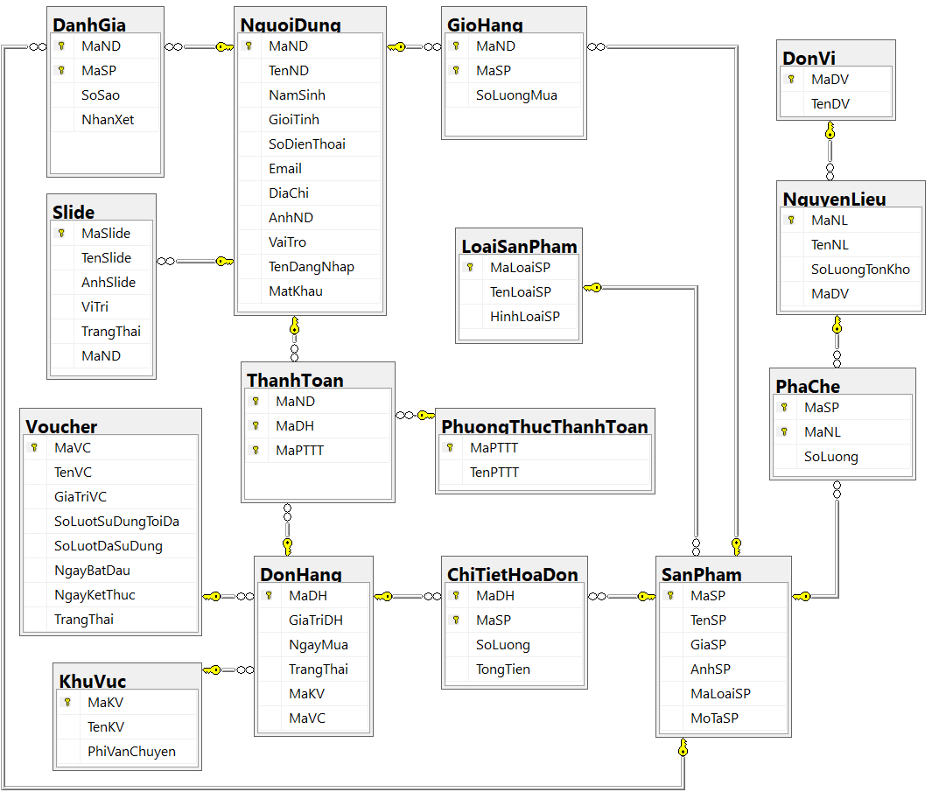

3. Công cụ sử dụng

3.1. Công cụ sử dụng

- Microsoft SQL Server để quản lý cơ sở dữ liệu của trang web

- Thiết kế trang web bằng ngôn ngữ HTML, CSS, Javascript, Bootstrap

- Giao tiếp với cơ sở dữ liệu bằng JDBC

- Website được thực hiện theo mô hình MVC

- Sử dụng Chart.js từ CDN để vẽ đồ thị trong một file JSP

- Viết code các chức năng của trang web bằng Java Servlet

- Áp dụng Momo Payment Platform API để thực hiện thanh toán thử bằng MoMo

- Áp dụng Google API Client và OAuth 2.0 để thực hiện đăng nhập bằng google

- Áp dụng Jakarta Mail API để thực hiện chức năng gửi mail

3.2. Tổ chức các lớp của chương trình

Chương trình được viết theo mô hình 3 tầng:

- Model

- View chứa các trang JSP đảm nhiệm việc hiển thị giao diện người dùng

- Controller chứa các class java servlet

4. Kết quả đạt được

4.1. Giao diện trang chủ

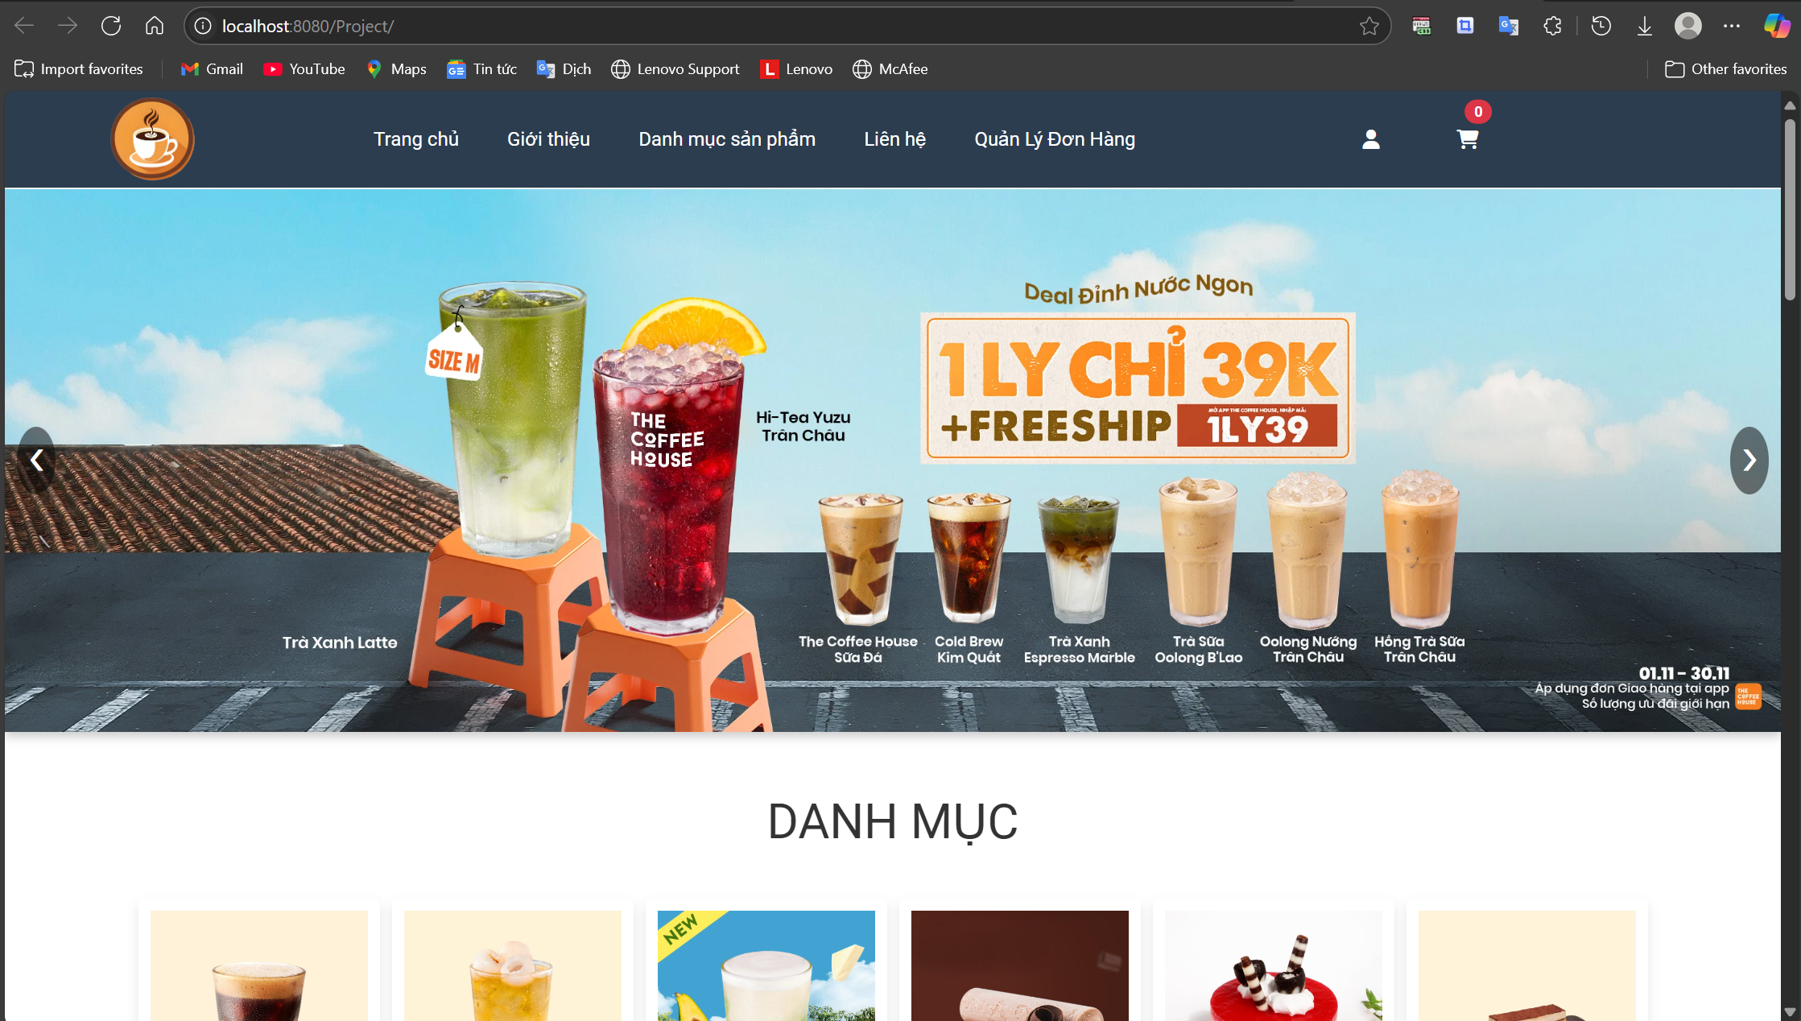

4.2. …

5. Kết luận (tham khảo hoặc đi GPT đi)

6. Phân chia công việc (không biết nên ghi phần trăm thôi hay ghi cụ thể đã làm gì :v)

|  |  |  |  |
| --- | --- | --- | --- |
| **MSSV** | **Họ và tên sinh viên** | **Đóng góp** | **Mức độ hoàn thành** |
| 22110352 | Nguyễn Hoàng Anh Khoa |  | 100% |
| 22110444 | Võ Văn Trí |  | 100% |
| 22110426 | Quảng Đại Thiện | Làm abc xyz gì đó | 100% |